Дополнительный материал к дистанционным занятиям профильного объединения «Калейдоскоп»
Тема: «Поздравительная открытка своими руками»
Автор: Аминова Рахима Мияссаровна,
преподаватель ИЗО, МАУДО «ДШТИ»
г. Набережные Челны
Назначение мастер - класса: Что подарить такого, что вызвало бы общий восторг и теплые чувства, что сделано с душой и в единственном экземпляре, что хотелось бы хранить годами, перечитывая вновь и вновь?! Это открытка, в которой слова и пожелания, приобретают эксклюзивное звучание и оформление.
Техника бумажной пластики наилучшим образом подходит для создания уникальной, авторской поздравительной открытки. Техника бумажной пластики позволяет использовать широкий спектр подручных и бросовых материалов, например, таких, как небольшие кусочки обоев, тесьмы, бумаги, картона. Несмотря на использование простых и дешевых материалов, техника бумажной пластики дает возможность создавать выразительные, красивые образы: животных, растений.
Создание изделий в технике бумажной пластики требует определенной стилизации – обобщения формы. Степень стилизации должна определяться двумя основными условиями: с одной стороны – это лаконизм выражения, целостность, с другой стороны – это сохранение характера изображения предмета.
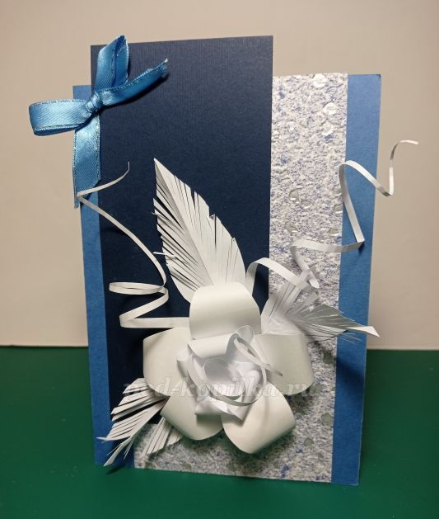
Цель: выполнение поздравительной открытки в технике бумажной пластики.
Задачи: изучить технологии и приемы бумажной пластики; изучить алгоритм изготовления открытки; получить практический опыт и развить творческие способности детей.
Материал для работы:
- Бумага,
- Картон
- Кусочки обоев
- Тесьма, ленточка
- Клей-карандаш
- Клей «Момент»
- Ножницы
- Техническая салфетка
- Карандаш
- Циркуль
Ход работы:
- Подготовить материал и инструменты.
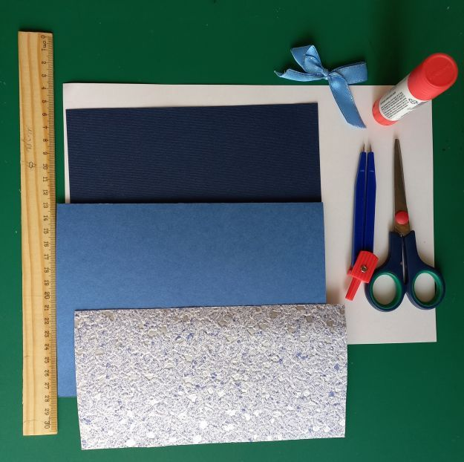
2. Отмеряем середину листа картона формата А4, процарапываем линию сгиба и складываем пополам.
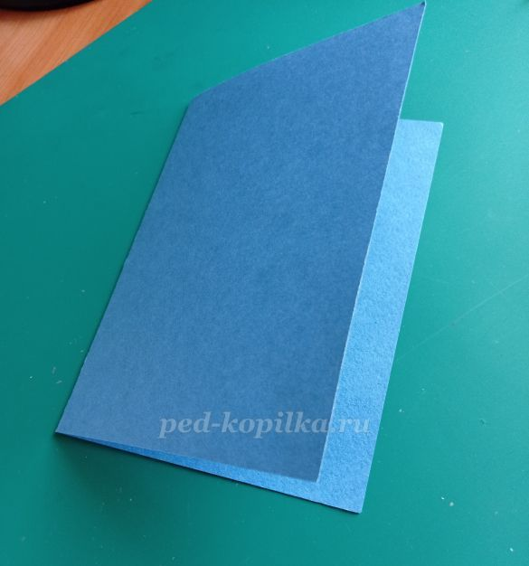
3. На лицевую сторону открытки приклеиваем кусочек обоев 11 х 21 см.
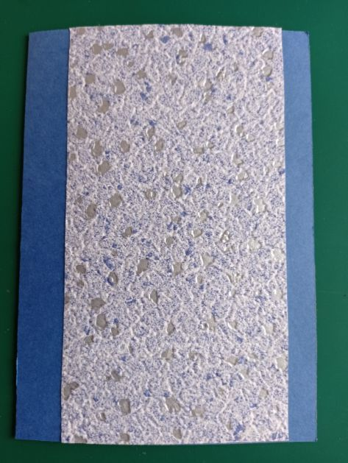
4. Создаем асимметричную композицию. Приклеиваем следующий картон размерами 9 х 20 см.
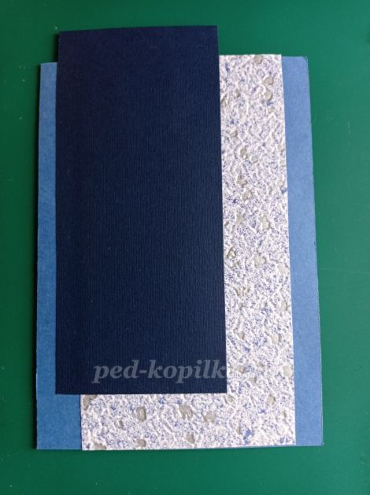
5. Складываем полоску белой бумаги «гармошкой», рисуем лепестки цветов, вырезаем и с помощью ножниц или карандаша закручиваем края лепестков для того, чтобы придать им объём.
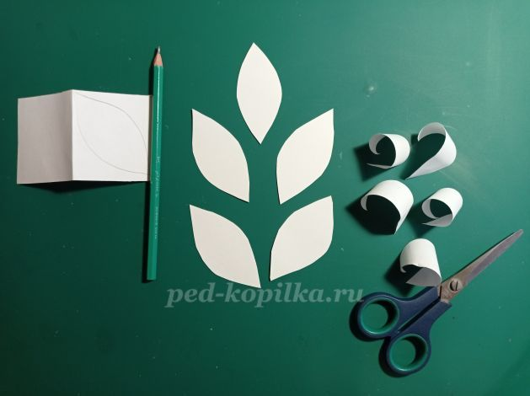
6. Склеиваем лепестки большого цветочка. По такому же принципу изготавливаем маленький цветочек. Большой цветок необходимо перевернуть и в его центр приклеить маленький цветок.
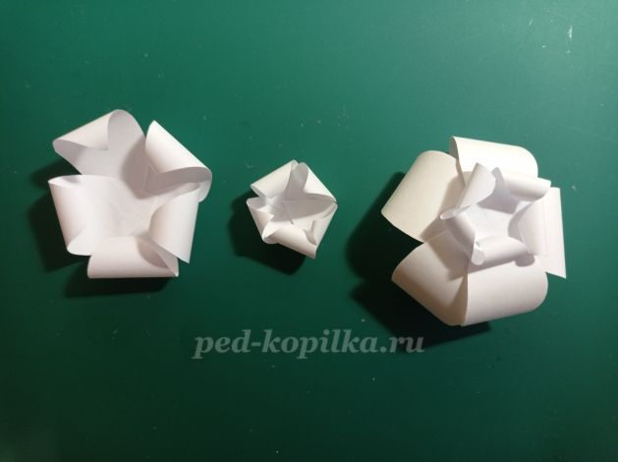
7. Цветок приклеиваем на лицевую часть открытки.
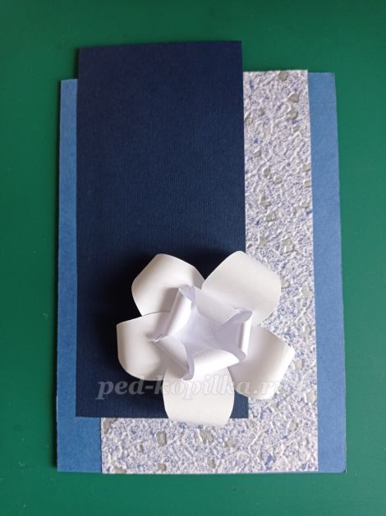
8. Изготавливаем листья виде перышек. Лист складываем пополам, рисуем половину листочка, вырезаем. В сложенном пополам виде, ножницами делаем тонкие наклонные надрезы.
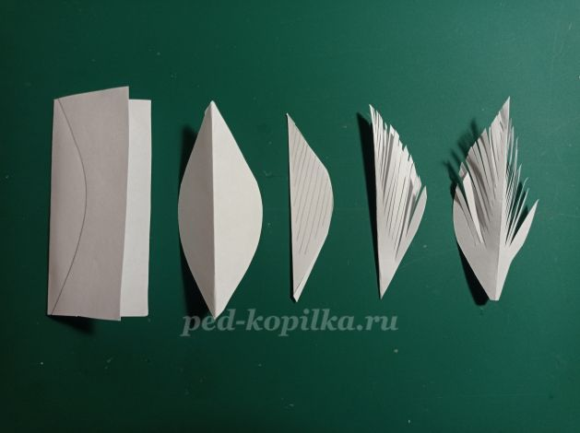
9. Изготавливаем три листочка

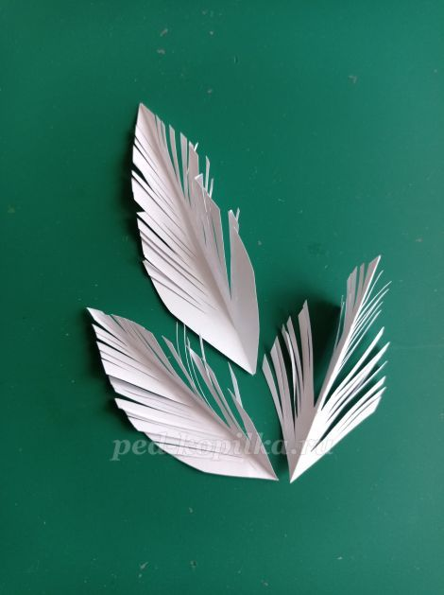
10. Листья приклеиваем под цветочек.
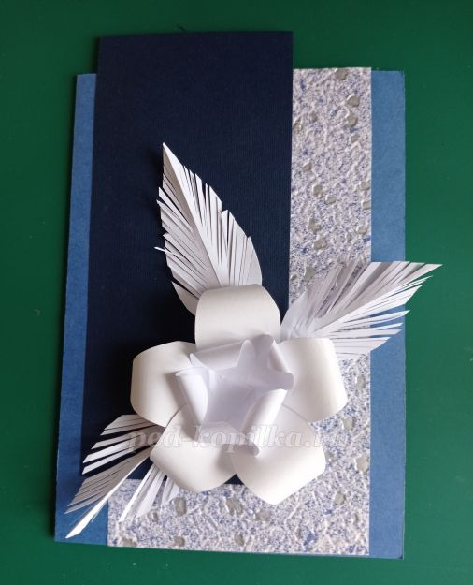
11. Изготавливаем завитушки. Вырезаем три тонкие полоски, закручиваем на карандаш.
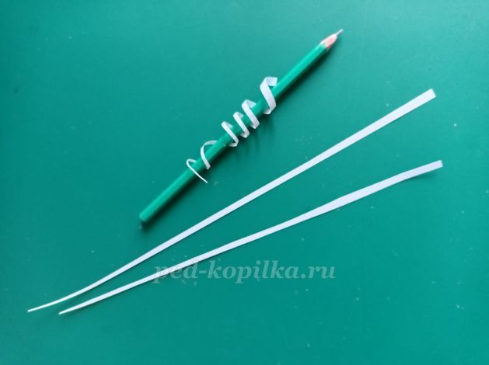
12. Склеиваем завитушки под цветочек.
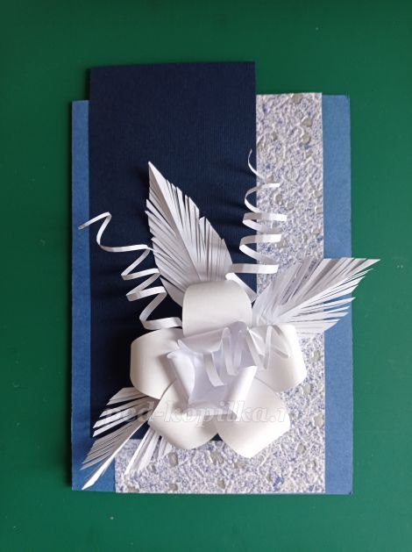
14. Внутреннюю сторону открытки декорируем прямоугольником из картона размером 10 х 14 см для текста поздравления. Декорируем бантиком из ленточки.
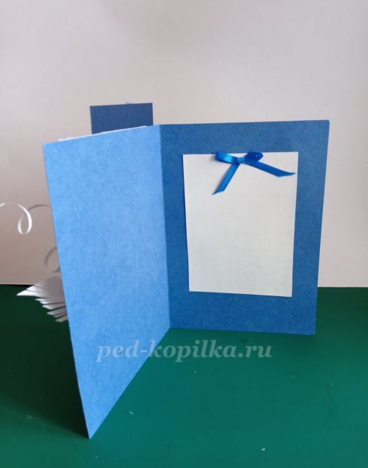
15. Поздравительная открытка готова. Можно порадовать близких своим творчеством!

